2019

Vendredi 27 Septembre

5h15 Rendez-vous pour tous parking du COSEC, Bois d‘Arcy.
Départ pour tous en car pour Paris Gare de l‘Est.
7h20 Départ de Paris Est, changement à Mannheim
Déjeuner à charge des participants

15h10 Arrivée Leipzig, bagages dans le bus, arrêt de bus, face à la gare Osthalle
16h-18h Visite guidée de la ville en bus
18h15 Départ en car pour Mücheln

19h Trajet vers Mücheln, dîner au Restaurant der vier Seen, am Stadion 3
à Braunsbedra.

Samedi 28 septembre

8h Départ pour Quedlinburg, deux bus
10h30-12h30 Visite guidée de la ville
13h Déjeuner au Restaurant Brauhaus Lüdde, Basilistraβe 14, Quedlinburg.
14h30 (Sur les traces de la Révolution pacifique, 1989-2019).
Vers 16h Retour sur Mücheln

18h30 Dîner au restaurant Drei Linden, Dorfstraβe 34, à Branderoda.

Dimanche 29 septembre

9h Visite de l’entreprise agricole de Bernd Bollmann à Steigra
9h30 Rathausgalerie, Kreativmühle, Wasserschloss, Barockgarten, visite commentée par Hubert Storch
9h30 Entraînement commun Musashi-Karaté : annulé

12h Déjeuner au restaurant Lerchenhof, Apostelstraβe 18, à St Micheln.
13h Départ en bus pour Leipzig

14h48 Départ pour Paris Est avec changement à Mannheim
22h52 Arrivée à Paris Est, retour en car pour tous à Bois d‘Arcy
Avant minuit Arrivée à Bois d’Arcy, COSEC

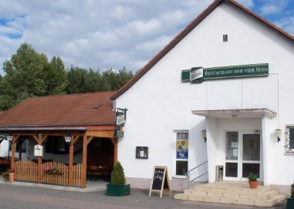  Braunsbedra, Vier Seen |   Quedlinburg | 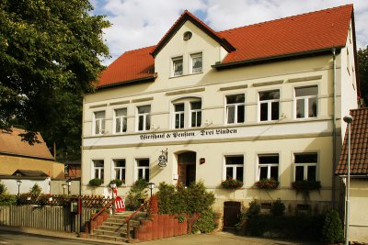  Branderoda, Drei Linden | 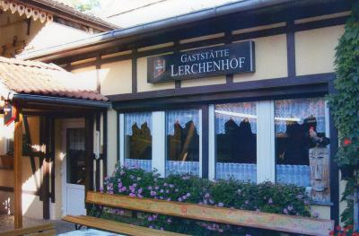  St Micheln, Lerchenhof

42 participants

